Viernes
12
de Febrero

1° de Secundaria
Lengua Materna

Lo que fuerza no puede, ingenio lo ve

Aprendizaje esperado: Recopila y comparte refranes, dichos y pregones populares.

Énfasis: Identificar recursos para atraer la atención en refranes, dichos y pregones.

¿Qué vamos a aprender?

Trabajarás con el aprendizaje esperado: “Recopila y comparte refranes, dichos y pregones populares”.

Haciendo énfasis en: “Identificar recursos para atraer la atención en refranes, dichos y pregones”.

A través de este espacio les irás compartiendo y ayudando a identificar recursos para atraer la atención en refranes, dichos y pregones, para que aprendas más sobre el tema.

Los materiales que vas a utilizar son, cuaderno, bolígrafo o lápiz y tu libro de texto de Lengua Materna, te sugiero que realices anotaciones y registres tus dudas e inquietudes.

¿Alguna vez has escuchado algún refrán, dicho o pregón? Éstos forman parte de la lírica popular, es decir, de las expresiones populares que se caracterizan por emplear el lenguaje con una interpretación específica, hacen alusión a tradiciones y al modo de ser de nuestra sociedad, se usan para llamar la atención de las personas, y para conseguir que estas frases se recuerden con mucha facilidad. Seguramente las has escuchado en la escuela o en su casa.

Antes de recordar la definición de cada uno de estos textos o expresiones populares que se acaban de mencionar, lee algunos que se enlistan a continuación.

- “Anda que no lo calienta ni el sol.”
- “Camarón que se duerme, se lo lleva la corriente.”
- “Tamales oaxaqueños, tamales calientitos.”

¿A poco no has escuchado estas frases o expresiones populares en más de una ocasión?, ¿verdad que sí? Pues frases o expresiones como estas y sus recursos, que llaman la atención, son las que trabajarás en esta sesión, por lo que es importante reconocer cada una de ellas, por lo debes anotarlas.

¿Qué hacemos?

Los dichos son expresiones o frases hechas que ilustran una situación mediante el uso de metáforas o comparaciones. Se caracterizan por ser locuciones fijas, es decir que no cambian. Ejemplo: “Anda que no lo calienta ni el sol”.

Un refrán es una frase o sentencia breve que, además de ejemplificar una situación, transmite un mensaje o moraleja. Ejemplo: “Camarón que se duerme, se lo lleva la corriente”.

Pregón es una locución ingeniosa dotada de musicalidad y empleada para dar a conocer un producto o servicio en forma oral. Su uso es frecuente en mercados o vehículos que recorren las calles. Ejemplo: “Tamales oaxaqueños, tamales calientitos”.

Como te habrás dado cuenta, los pregones, refranes y dichos cumplen una función particular de la comunicación y se utilizan con varios propósitos y en diferentes contextos, además de que cualquier persona puede usarlos.

Al ser considerados parte de la cultura popular, escritores e investigadores de diversas disciplinas se han preocupado por registrarlos, analizarlos y explicarlos por escrito para garantizar su permanencia, porque a “Las palabras se las lleva el viento”.

Si bien puedes encontrar dichos, refranes y pregones para diversas ocasiones, también es verdad que están dirigidos a todos y a nadie; lo importante es que su propósito social es aprovechar los conocimientos populares para puntualizar, enfatizar, explicar, dar un consejo o simplemente burlarse de una situación.

Es importante mencionar y recordar esto, porque vas a trabajar los retos de esta sesión con estas expresiones populares, en las cuales identificarás recursos que atraen tu atención.
Ya que recordaste todo lo anterior, es necesario, antes de identificar recursos para atraer la atención en refranes, dichos y pregones, saber de dónde provienen estos recursos, por lo que es indispensable hablar y recordar qué es el sentido figurado.

No se puede hablar de un recurso literario sin mencionar y recordar el lenguaje figurado, el cual no corresponde al significado literal de una palabra o expresión, pero está relacionado con él por una asociación de ideas: expresa un concepto estableciendo una relación de semejanza con otro; esto hace que llame la atención de quien lo está leyendo.

- “El que nace pa´ tamal, del cielo le caen las hojas.”
- “El que nace pa´ panzón, ni aunque lo fajen de chico.”
- “El que nace pa´ maceta, no pasa del corredor.”

De acuerdo a los refranes anteriores, contesta la siguiente pregunta.

¿A quién se refiere las palabras “tamal”, “panzón” y “maceta”?

- A una persona
- A un animal
- Un objeto

Para responder esta pregunta, es necesario recordar el lenguaje figurado, que es una asociación de ideas, expresa un concepto estableciendo una relación de semejanza con otro, por lo que estas palabras son parte del lenguaje figurado, pues se usan en lugar de otra expresión con la que tiene relación.

La respuesta correcta es la “a”, ya que estas tres palabras en los refranes significan que, cuando una persona tiene un destino, la vida le da lo que necesita para cumplirlo y ya depende de ella para realizar sus metas o no.

Un recurso literario, también conocido como figura retórica o forma estilística, es el conjunto de técnicas y planteamientos de estilo, cuya función es atribuir nuevos sentidos a las palabras, de manera que, al emplearlos, se obtienen expresiones que son una propuesta creativa para nombrar un término o una situación.

Son formas de adaptar el lenguaje para modificar su sentido; algunos de ellos son comparaciones, otros, exageraciones o imágenes.

Los recursos reciben su nombre por su empleo en la literatura, en especial, la poesía; sin embargo, las expresiones populares son también muestra del ingenio de una colectividad para retratar su realidad y cotidianidad.

¿Cuáles son estos recursos que se utilizan más en los dichos, pregones o refranes?

Repetición: se dice dos o más veces la misma palabra para llamar la atención y generar un efecto. Ejemplo: “Ni tanto que queme al santo, ni tanto que no lo alumbre”.

Humor: se emplean palabras o situaciones que aportan gracia a la expresión y comunican su mensaje de manera divertida. Ejemplo: “Aunque la mona se vista de seda, mona se queda”.

Exageración: se usa para destacar una característica o simplemente para representar una idea expresándola con proporciones excesivas. Ejemplo: “Lleve su pescado fresco, más fresco sólo en el mar”.

Rima: se repiten sonidos en la última palabra de los versos para dar ritmo y musicalidad. Pueden coincidir todos los sonidos (rima consonante) o sólo las vocales (rima asonante). Ejemplos: “Camarón que se duerme, se lo lleva la corriente”. “Cada oveja con su pareja”.

Metáfora: relación de semejanza entre dos objetos, dos ideas o un objeto y una idea, uno presente y el otro ausente. Ejemplo: “Camarón que se duerme, se lo lleva la corriente”. En este ejemplo, “camarón” sustituye a una persona, y “se lo lleva la corriente” sustituye la idea de sufrir las consecuencias de su pereza.

Aliteración: es la repetición de sonidos similares para generar una sensación de ritmo. Ejemplo: “El hombre propone, Dios dispone, llega el diablo y todo lo descompone”.

Sinónimo: se expresa dos veces la misma idea, pero usando palabras diferentes en cada ocasión para evitar la repetición y enriquecer la expresión. Ejemplo: “¡Cincuenta pesos le vale, cincuenta pesos le cuesta!”.

Hipérbole: consiste en exagerar una situación, las cualidades, características o costumbres de algo o de alguien. Ejemplo: “Estaba que me moría de la risa”.

Ironía: Es una burla sutil de una persona o una situación. Ejemplo: “A la gorra no hay quien le corra”.

Analogía: Establecer una relación de semejanza entre dos cosas o situaciones diferentes. Ejemplo: “Árbol que crece torcido, nunca su tronco endereza”. Se establece una semejanza entre un árbol y una persona que, si al crecer aprende a ser de cierta forma, ya no va a cambiar cuando se convierta en persona adulta.

Comparación: destaca la similitud o semejanza entre dos elementos. Ejemplo: “Guardar lo recibido o lo ganado como oro en paño”. En este caso se hace referencia a que algo que se obtiene se considera de gran valor y se le compara con el oro, el cual se solía guardar en tela, porque es un metal que se raya con facilidad.

Anáfora: repetición de una o varias palabras al inicio o al final de cada verso. Ejemplo: “Un clavo saca a otro clavo”
Metonimia: designación de algo con el nombre de otra cosa por relación de causa y contigüidad. Ejemplo: “Zapatero a tus zapatos”. Cada persona tiene una capacidad o labor y se debe dedicar a ella.

Ahora, lee las siguientes expresiones populares y menciona que tipo de recurso tiene.

“En la casa del jabonero, el que no cae, resbala”.

¿Qué recurso literario está utilizando?

- Metáfora
- Aliteración
- Humor

La respuesta correcta es la c, humor, ya que emplea palabras o situaciones que aportan gracia a la expresión y comunican su mensaje de manera divertida.

“Las verdades de Perogrullo, que a la mano cerrada llamaba puño”.

¿Qué recurso literario o figura retórica está utilizando?

- Rima
- Ironía
- Repetición

Las repuestas correctas serían: a) Rima y b) Ironía, pues entre Perogrullo y puño hay una rima asonante, además de que lo que expresa tiene una intención mordaz, pues, desde luego, es una obviedad que, cuando cierras las manos, las vuelves un puño. Verdad de Perogrullo se refiere justo a las obviedades.

Ahora dibuja en tu cuaderno la siguiente tabla con los ejemplos de las expresiones populares y elementos que vas a llenar de acuerdo con cada expresión.

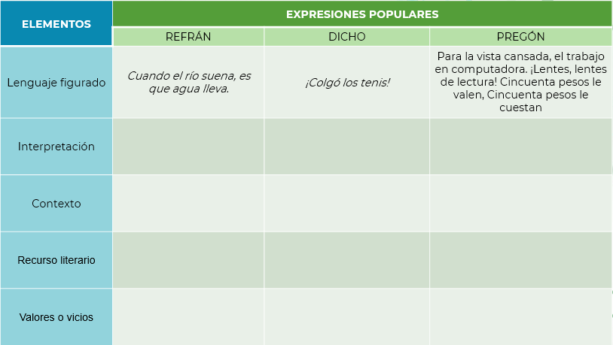

Como puedes observar, en ella se encuentran las expresiones populares, las cuales siempre serán en lenguaje figurado.

Está un refrán que dice así: “Cuando el río suena, es que agua lleva”.

También puedes observar el dicho: “¡Colgó los tenis!”.

Y, por último, un pregón que se escucha así: “Para la vista cansada, el trabajo en computadora. ¡Lentes, lentes de lectura! Cincuenta pesos le valen, cincuenta pesos le cuestan”.

También puedes observar que se solicita ubicar los siguientes elementos en cada expresión popular:

- Interpretación
- Contexto
- Recurso literario
- Valores o vicios

Observa que lo primero que se solicita en la tabla es la interpretación de cada expresión, la cual consiste en explicar de manera literal cada una de ellas, por lo que tienes que escribir tus interpretaciones.

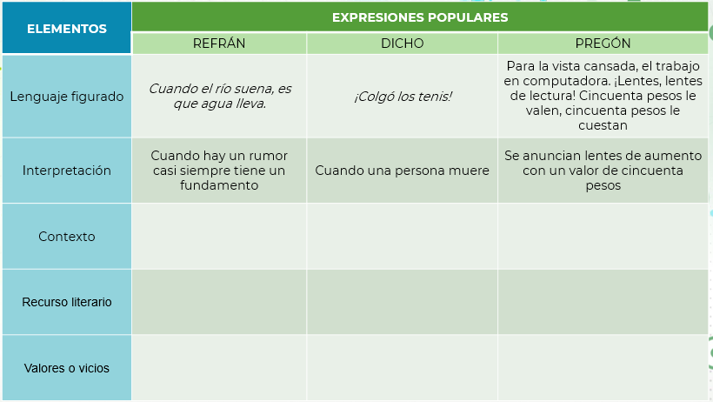

El primer refrán, el cual, quiere decir, es que, cuando hay un rumor, casi siempre tiene un fundamento. El dicho, el cual se refiere a cuando una persona muere, y, por último, el pregón, en el cual se anuncian lentes de aumento con un valor de cincuenta pesos.

Es importante resaltar que, aunque estas expresiones están dirigidas a todos y a la vez a nadie, no puedes utilizarlas en cualquier momento: es necesario que haya una relación en lo que está sucediendo y lo que quieres expresar.

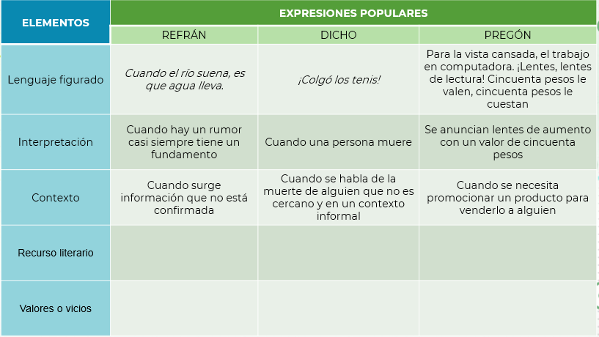

En el refrán sería cuando surge información que no está confirmada.

En el dicho es cuando se habla de la muerte de alguien que no es cercano y en un contexto informal.

Y en el caso del pregón es cuando se necesita promocionar un producto para venderlo a alguien.

El siguiente elemento de la tabla a considerar es el recurso literario empleado en estas expresiones populares, este es el elemento con el que puedes tener más familiaridad, pues acabas de ver las definiciones de cada uno de estos recursos.

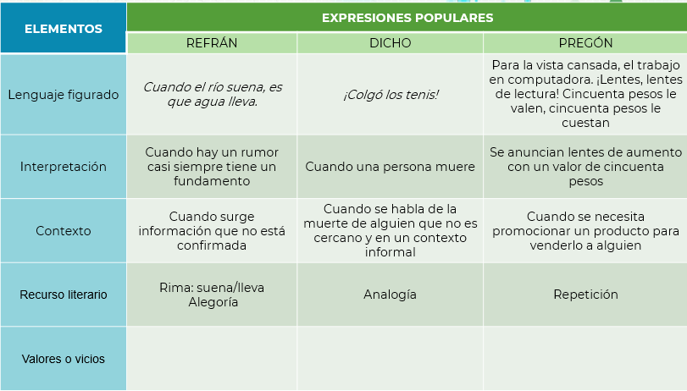

En el refrán puedes observar que se está utilizando la rima; en las palabras “suena” y “lleva”, también una alegoría, ya que el sonido del río representa los rumores, y el agua, la verdad.
En el caso del dicho, la figura retórica que se utiliza es la analogía, ya que se entiende que la persona no sólo dejó de usar los tenis, sino cualquier otro objeto.

Y en el caso del pregón, se está utilizando la repetición en la frase “cincuenta pesos”, y el sinónimo en las palabras “vale” y “cuesta”.

El último elemento de esta tabla, es los valores o vicios que muestran estas expresiones.

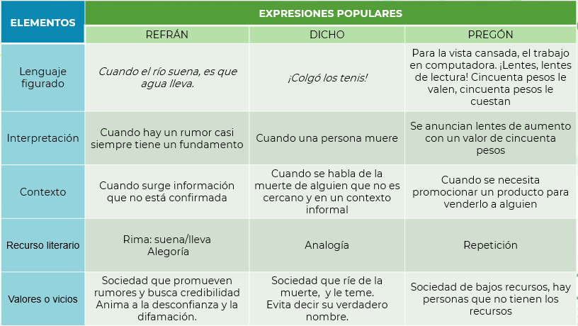

Como puedes ver en el refrán, se observa que se revela una sociedad en la que se promueven los rumores y se busca darle credibilidad, a pesar de no saberse si están fundamentados o no; anima a la desconfianza y la difamación.

En el caso del dicho, muestra una sociedad que puede reírse de la muerte, pero que también le teme y por eso evita decir su verdadero nombre.

Y, por último, en el pregón demuestra una sociedad de bajos recursos, pues en ella hay personas que no tienen los recursos para acudir al oftalmólogo y comprar lentes graduados hechos especialmente para ellos.

El Reto de Hoy:

Haz una recapitulación de lo que viste para que no se te olvide y te quede aún más claro.

Al inicio de esta sesión se mencionó lo que era una expresión popular, la cual puede ser un refrán, dicho o pregón.

También les recordaste que dentro de estas expresiones vas a encontrar un lenguaje figurado, el cual está relacionado con una asociación de ideas que expresan un concepto, estableciendo una relación de semejanza con otro; esto hace que llame la atención de quien lo está leyendo.

También les describiste lo que son los recursos literarios o figuras retoricas, y conociste algunos de éstos que se utilizan en las expresiones populares como los refranes, dichos y pregones. Algunos de los recursos que identificaste fueron:

- Repetición
- Humor
- Exageración
- Rima
- Metáfora
- Aliteración
- Sinónimo
- Hipérbole
- Ironía
- Analogía
- Comparación
- Anáfora
- Y metonimia

Comenta con tu familia acerca de cómo puedes identificar recursos para atraer la atención en refranes, dichos y pregones. Busca algunos de estos textos y practica con tu familia diciéndoles cómo encontrarlos.

Ubica el aprendizaje esperado: “Recopila y comparte refranes, dichos y pregones populares” y realiza las actividades relacionadas con identificar recursos para atraer la atención en refranes, dichos y pregones en tu libro de texto gratuito de Lengua Materna.

Para hacer un último repaso, observa el siguiente video.

- Las palabras nos hacen mexicanos
https://www.youtube.com/watch?v=tRMFXG_8HW4

¡Buen trabajo!

Gracias por tu esfuerzo.

Para saber más:
Lecturas
https://libros.conaliteg.gob.mx/secundaria.html

